Postup pro on-line připojení ve středu 4. 11. v 15:00 hodin:
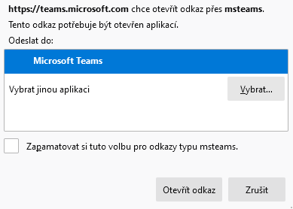

- Rozkliknete odkaz, který vám pošlu.
- Objeví se tato tabulka – označíte zrušit.
- Na některých zařízeních možná uvidíte hned tabulku v červeném rámečku.
- V nabídce Jak se chcete připojit? vyberete druhou možnost.
(Kdo má již Teams v počítači, vybere třetí možnost.)
- V další tabulce označíte otevřít odkaz.
- Připojíte se ke schůzce.
(Pravděpodobně to po vás bude chtít napsat vaše jméno jako hosta)
